Área de aprendizaje: Lenguaje
Cuento: Los tres cerditos

Sugerencias para el adulto:
- Lea usted primero el cuento para luego contarlo con sus propias palabras, de manera atractiva.
- Narre a su niño o niña el cuento con entusiasmo y acompañando con gestos y movimientos.
- Realice las actividades que se presentan a continuación.
- Recuerde que las actividades que se proponen son para realizarlas en diferentes momentos. No es conveniente realizar todas las actividades que se proponen de una vez. Dé un tiempo de descanso.

Actividades a realizar:

Actividad 1
Contando el cuento

Invite a su hijo o hija a escuchar la narración del cuento “Los tres cerditos” que usted ya estudió y preparó para contarlo de manera atractiva. Dramatice las diferentes escenas a medida que vaya contando la historia: cómo construían sus casas, como jugaban y las emociones que sentían: felicidad cuando terminaron sus casas y mucho miedo cuando vieron aparecer al lobo.
Use un tono de voz para cada personaje: los cerditos con voz más aguda y el lobo con voz ronca.

Los tres cerditos

(cuento popular)
Había una vez 3 cerditos que eran hermanos y vivían en lo más profundo del bosque. Siempre habían vivido felices y sin preocupaciones en aquel lugar, pero ahora se encontraban temerosos de un lobo que merodeaba la zona. Fue así como decidieron que lo mejor era construir cada uno su propia casa, que les serviría de refugio si el lobo los atacaba.
El primer cerdito era el más perezoso de los hermanos, por lo que decidió hacer una sencilla casita de paja, que terminó en muy poco tiempo. Luego del trabajo se puso a recolectar manzanas y a molestar a sus hermanos que aún estaban en plena faena.

El segundo cerdito decidió que su casa iba a ser de madera, era más fuerte que la de su hermano pero tampoco tardó mucho tiempo en construirla. Al acabar se le unió a su hermano en la celebración.
El tercer cerdito que era el más trabajador, decidió que lo mejor era construir una casa de ladrillos. Le tomaría casi un día terminarla, pero estaría más protegido del lobo. Incluso pensó en hacer una chimenea para asar las mazorcas de maíz que tanto le gustaban.
Cuando finalmente las tres casitas estuvieron terminadas, los tres cerditos celebraron satisfechos del trabajo realizado. Reían y cantaban sin preocupación -“¡No nos comerá el lobo! ¡No puede entrar!”.
El lobo que pasaba cerca de allí se sintió insultado ante tanta insolencia y decidió acabar con los cerditos de una vez. Los tomó por sorpresa y rugiendo fuertemente les gritó: -“Cerditos, ¡me los voy a comer uno por uno!”.
Los 3 cerditos asustados corrieron hacia sus casas, pasaron los pestillos y pensaron que estaban a salvo del lobo. Pero este no se había dado por vencido y se dirigió a la casa de paja que había construido el primer cerdito.
– “¡Ábreme la puerta! ¡Ábreme o soplaré y la casa derribaré!”- dijo el lobo feroz.
Como el cerdito no le abrió, el lobo sopló con fuerza y derrumbó la casa de paja sin mucho esfuerzo. El cerdito corrió todo lo rápido que pudo hasta la casa del segundo hermano.
De nuevo el lobo más enfurecido y hambriento les advirtió:
“¡Soplaré y soplaré y esta casa también derribaré!”
El lobo sopló con más fuerza que la vez anterior, hasta que las paredes de la casita de madera no resistieron y cayeron. Los dos cerditos a duras penas lograron escapar y llegar a la casa de ladrillos que había construido el tercer hermano.
El lobo estaba realmente enfadado y decidido a comerse a los tres cerditos, así que sin siquiera advertirles comenzó a soplar tan fuerte como pudo. Sopló y sopló hasta quedarse sin fuerzas, pero la casita de ladrillos era muy resistente, por lo que sus esfuerzos eran en vano.
Sin intención de rendirse, se le ocurrió trepar por las paredes y colarse por la chimenea. -“Menuda sorpresa le daré a los cerditos”, – pensó.
Una vez en el techo se dejó caer por la chimenea, sin saber que los cerditos habían colocado un caldero de agua hirviendo para cocinar un rico guiso de maíz. El lobo lanzó un aullido de dolor que se oyó en todo el bosque, salió corriendo de allí y nunca más regresó.
Los cerditos agradecieron a su hermano por el trabajo duro que había realizado. Este los regañó por haber sido tan perezosos, pero ya habían aprendido la lección así que se dedicaron a celebrar el triunfo. Y así fue como vivieron felices por siempre, cada uno en su propia casita de ladrillos.

Y colorín colorado, este cuento ha terminado.

Actividad 2
Preguntas y respuestas

- Invite a su hijo o hija a jugar a las preguntas y respuestas, animándolo a que cada pregunta se responda con oraciones completas. Cuando haga las preguntas, dele un tiempo para que responda, luego usted dice la respuesta que está bajo cada pregunta, animándolo a que él o ella la repitan.

- ¿Quiénes eran los personajes de este cuento?
(Los personajes del cuento eran los tres cerditos y el lobo)

- ¿Dónde vivían los tres cerditos?
(Los cerditos vivían en lo más profundo del bosque).

- ¿Por qué los cerditos decidieron construirse unas casas?
(Decidieron construirse sus casas porque andaba un lobo merodeando la zona).

- ¿Qué materiales utilizaron los cerditos para construir sus casas?
(Cada cerdito usó diferentes materiales. Uno hizo su casa de paja, otro la hizo de madera y el otro la hizo de ladrillo).

- ¿Cómo se sentían los cerditos cuando terminaron sus casas?
(Los cerditos se sintieron muy felices cuando terminaron sus casas).

- ¿Por qué el lobo no pudo derribar la casa de ladrillos con sus soplidos?
(El lobo no pudo derribarla con sus soplidos porque la casa era muy resistente).

Actividad 3
Invítelos a unir cada cerdito con la casa que construyó y luego colorear las figuras.

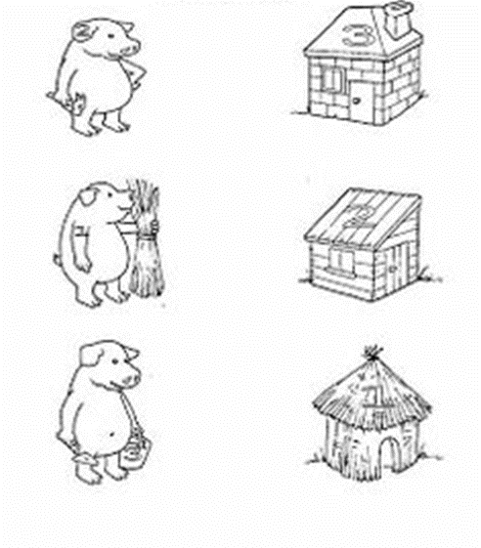

Actividad 4

Describiendo las escenas

- Invite a su niño o niña a describir lo que sucede en cada imagen. Apóyelo para que dé una descripción en una o más oraciones completas.
- Escriba en las líneas la respuesta de su hijo o hija.

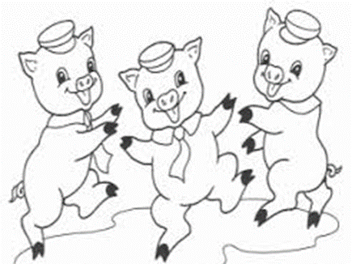

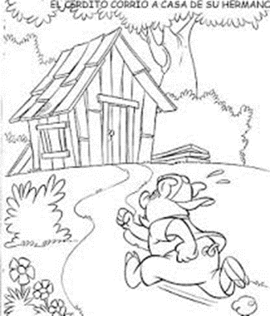

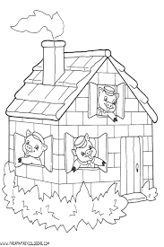

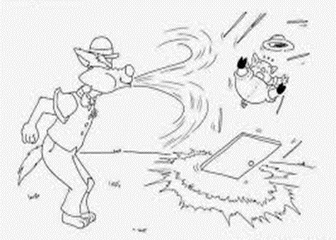

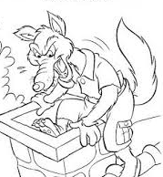

Actividad 5
Contemos las sílabas

- Invite a su niña o niña a contar las sílabas de las palabras lobo, cerditos, tres. Recuerde que las palabras están conformadas por sílabas y sílabas son los sonidos de las palabras.
- Acompañándose de las palmas, repita la palabra:
- cerditos: cer – di – tos
- lobo: lo – bo
- tres: tres.
- Luego invítelo a observa las imágenes y después, marcar con una cruz la cantidad de cuadros según la cantidad de silabas de cada palabra representada.

